PCCRAFT 10
HOE PRAAT DE PC MET
DE BUITENWERELD?
Randapparatuur • beeld • invoer • audio • printers
LEERLINGENBUNDEL Aansluiten, instellen, testen en veilig problemen oplossen.
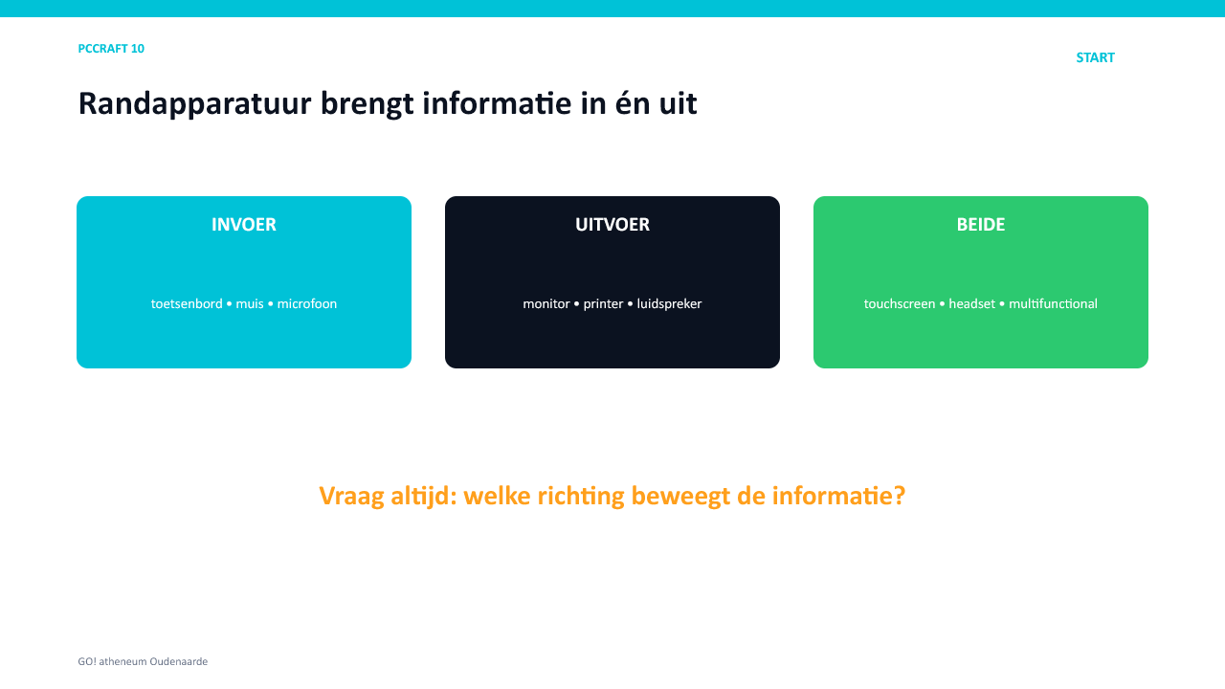
Randapparatuur brengt informatie in, uit of in beide richtingen.


Wat leer je?
- Randapparatuur indelen als invoer, uitvoer of beide.
- Een monitor kiezen en correct instellen.
- Toetsenbord, muis, audio, webcam en scanner gebruiken en onderzoeken.
- Inkjet-, laser- en andere printers herkennen.
- Een defecte pixel veilig diagnosticeren zonder druk uit te oefenen.
- Een vaste FIX-route toepassen op randapparatuur.

1. Invoer en uitvoer
De richting van de informatie bepaalt de categorie.
Categorie | Voorbeelden
invoer | toetsenbord, muis, scanner, microfoon, webcam
uitvoer | monitor, printer, luidsprekers, hoofdtelefoon
beide | touchscreen, headset, multifunctionele printer
bedraad/draadloos | beschrijft de verbinding, niet de informatierichting

Indelen
1. touchscreen: ____________________
____________________________________________________________________
2. headset: ____________________
____________________________________________________________________
3. printer: ____________________
____________________________________________________________________
4. webcam: ____________________
____________________________________________________________________

2. Beeldschermen
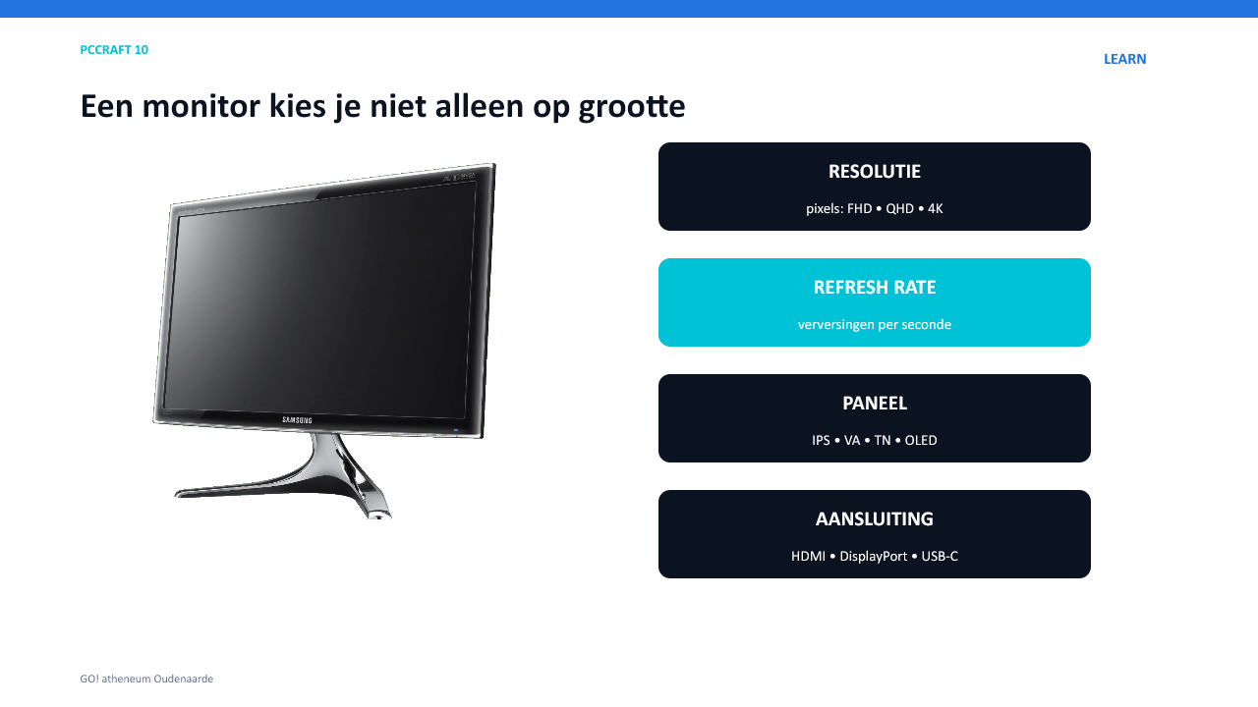
Een monitor kies je op resolutie, refresh rate, paneel, aansluiting en gebruik.
Begrip | Betekenis
schermdiagonaal | fysieke grootte van hoek tot hoek
resolutie | aantal beeldpunten, bijvoorbeeld 1920 × 1080
native resolutie | resolutie waarvoor het paneel ontworpen is
refresh rate | aantal schermverversingen per seconde in hertz
reactietijd | tijd waarin een pixel van toestand verandert
paneel | IPS, VA, TN of OLED
aansluiting | HDMI, DisplayPort, USB-C; VGA is retro
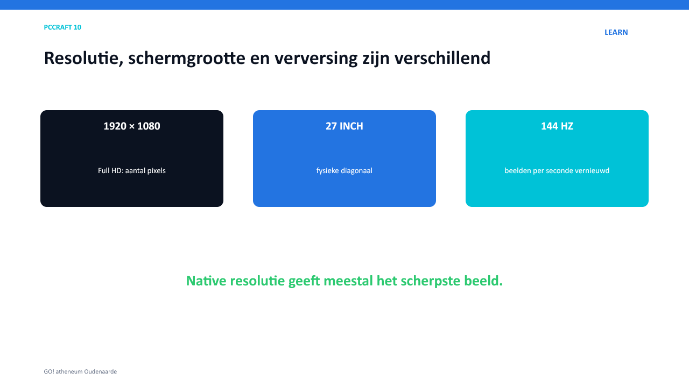
Full HD, 27 inch en 144 Hz beschrijven drie verschillende eigenschappen.
NIET VERWARREN Refresh rate van de monitor en frames per seconde van de GPU beïnvloeden elkaar, maar zijn niet hetzelfde.
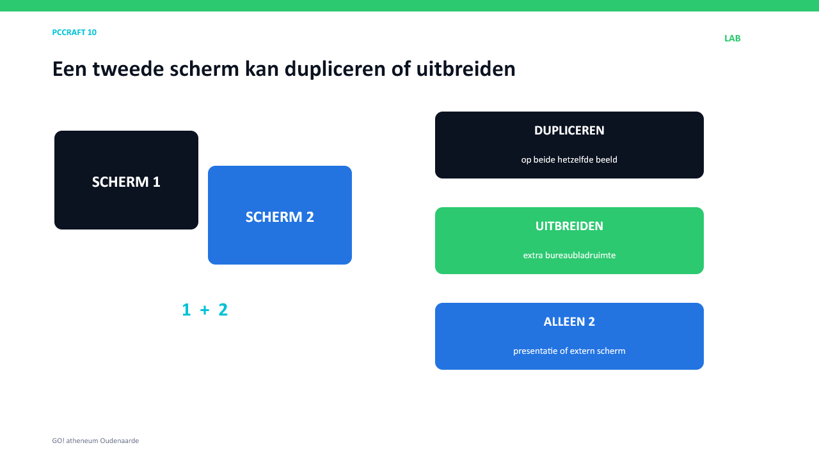
Bij meerdere schermen kies je dupliceren, uitbreiden of alleen scherm 2.

3. FIX — defecte pixels
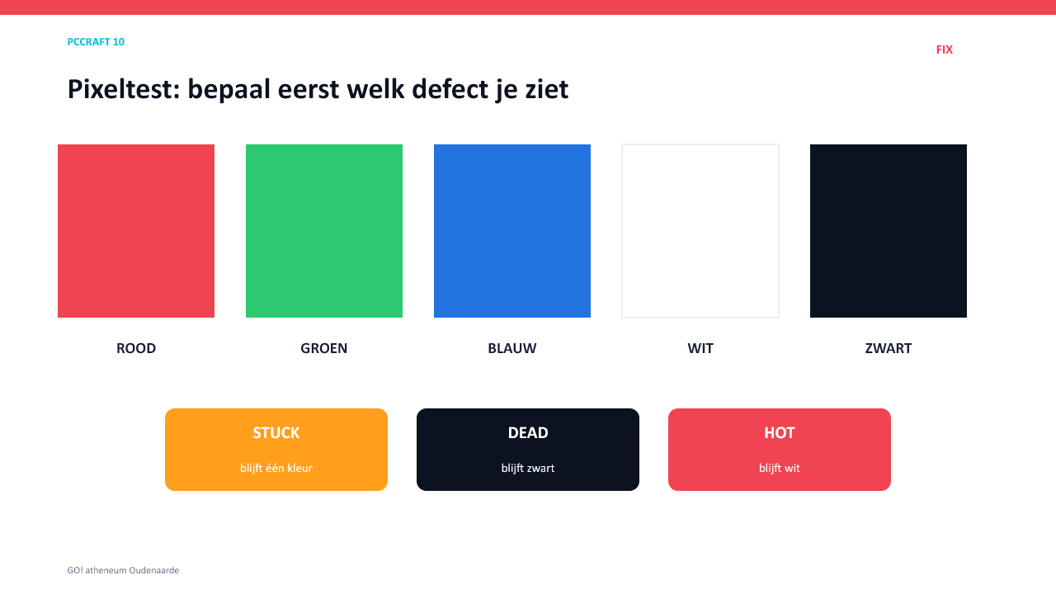
Test met volledig rood, groen, blauw, wit en zwart beeld.
Type | Herkenning | Herstelkans
vastzittende pixel | blijft rood, groen, blauw of wit | soms tijdelijk herstelbaar
dode pixel | blijft zwart | meestal niet herstelbaar
hot pixel | blijft wit | meestal hardwaredefect
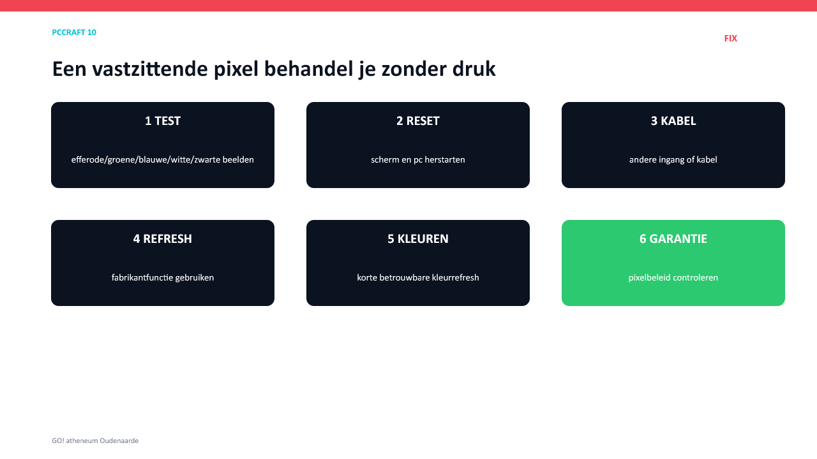
Veilige route: test, herstart, kabel/ingang, fabrikantfunctie, korte kleurrefresh en garantie.
FLITSWAARSCHUWING Gebruik snel wisselende kleuren niet bij lichtgevoeligheid. Stop onmiddellijk bij ongemak en laat de test niet onnodig lang lopen.
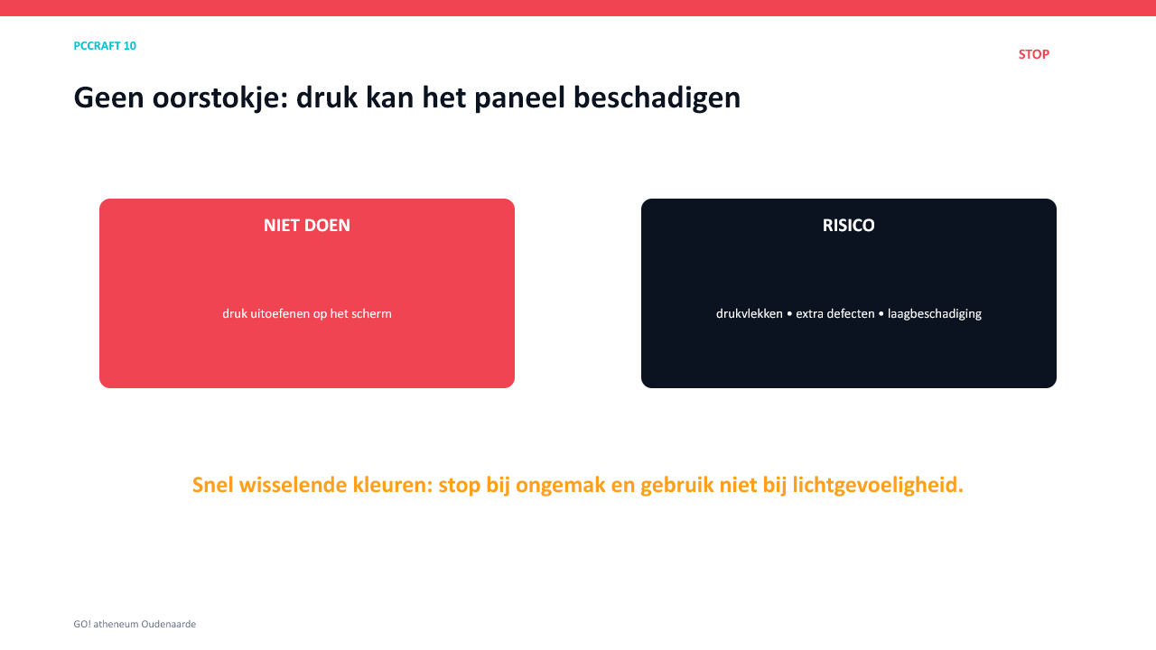
Druk uitoefenen met vinger, doek of oorstokje kan extra pixels en paneellagen beschadigen.
NIET UITVOEREN Geen druk op het paneel. Controleer na veilige tests het pixelbeleid en de garantie van de fabrikant.

Pixel-FIX
1. De pixel blijft zwart op alle testkleuren. Type: ____________________
____________________________________________________________________
2. Veilige volgende stap: ____________________
____________________________________________________________________
3. Waarom geen oorstokje? ____________________
____________________________________________________________________

4. Toetsenbord, muis en touchpad
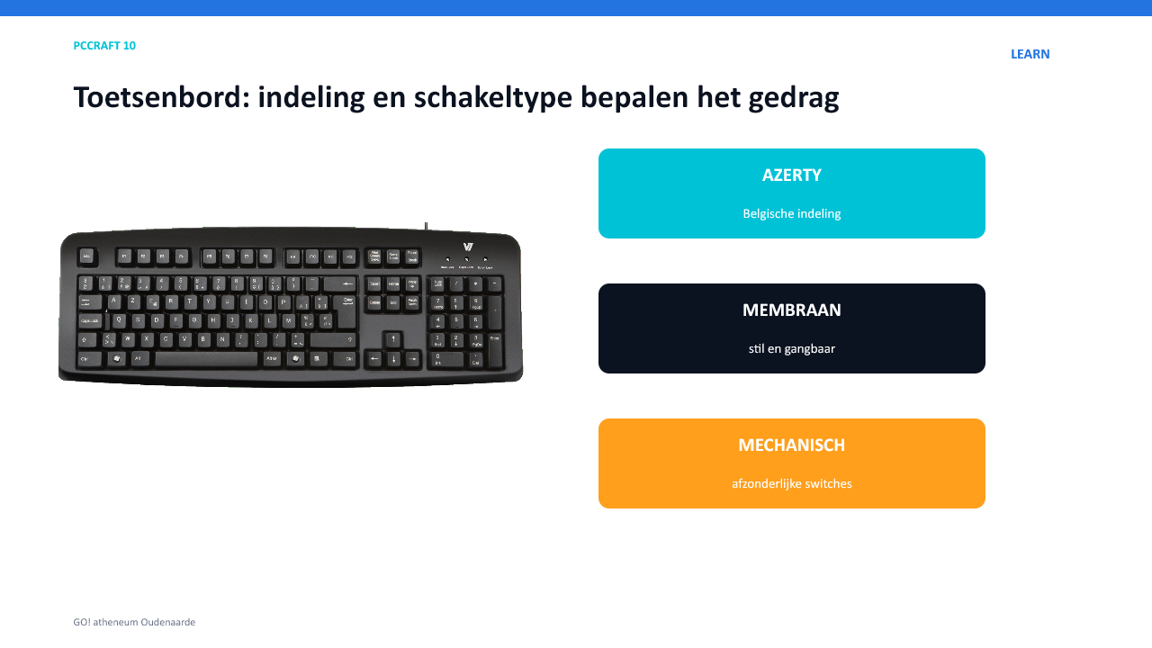
Toetsenbordindeling en schakeltype bepalen het gedrag.
Onderdeel | Kern
AZERTY | Belgische toetsenbordindeling
QWERTY | andere plaatsing van onder andere A/Q en Z/W
membraan | rubbermembraan; gangbaar en vaak stil
mechanisch | afzonderlijke schakelaars
draadloos | Bluetooth of eigen USB-ontvanger
FIX Verkeerde tekens wijzen vaak op een verkeerde Windows-toetsenbordindeling, niet op defecte toetsen.
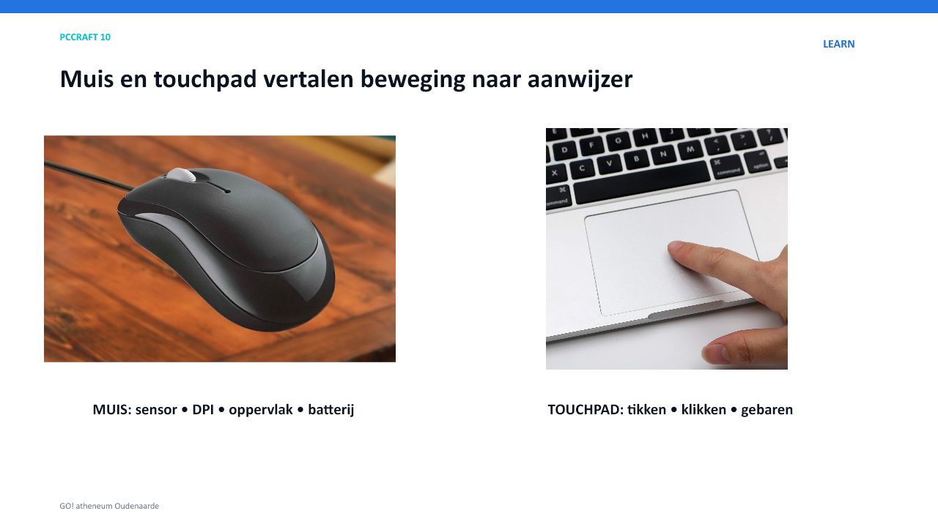
Bij een muis controleer je sensor, ondergrond, DPI, batterij en ontvanger.
Probleem | Eerste controle
muis reageert niet | kabel, batterij of USB-ontvanger
aanwijzer springt | sensor en ondergrond reinigen/controleren
te snel of traag | DPI en Windows-aanwijzersnelheid
touchpad uit | functietoets en Windows-instelling
Bluetooth weg | koppeling en batterij

5. Audio
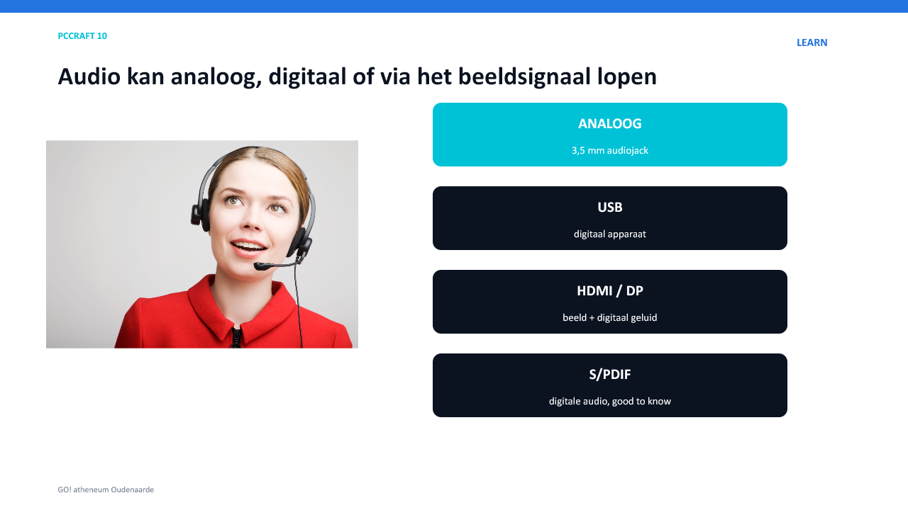
Audio kan via analoge jacks, USB, HDMI/DisplayPort of S/PDIF lopen.
Aansluiting | Gebruik
groene jack | luidsprekers of hoofdtelefoon
roze jack | microfoon
blauwe jack | lijningang
zwart/oranje/grijs | surroundkanalen
USB | digitaal audioapparaat
HDMI/DisplayPort | beeld en digitaal geluid
S/PDIF | digitale audio, good to know
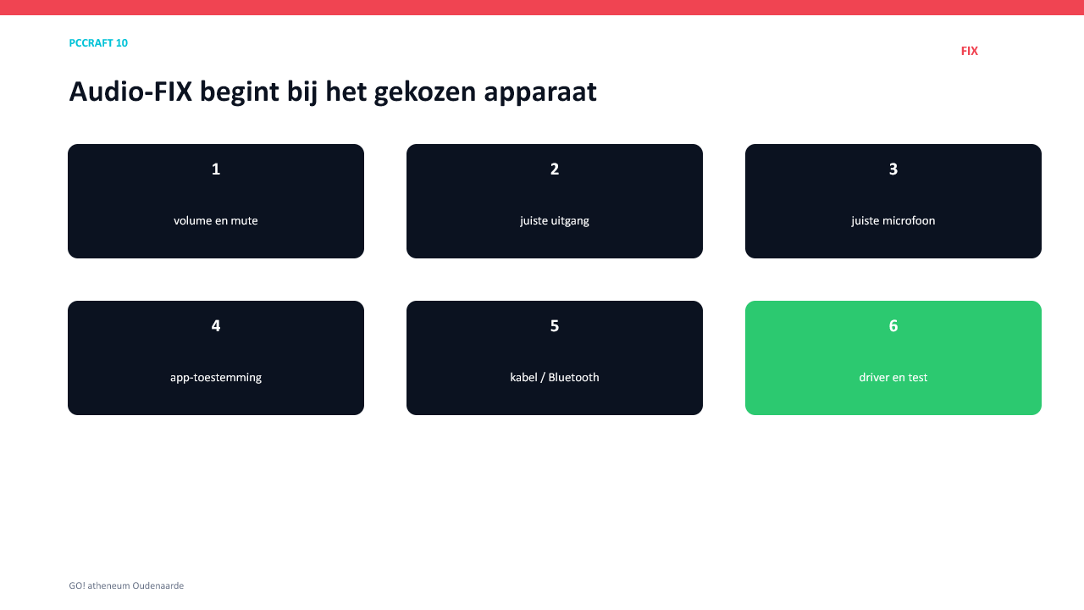
Audio-FIX begint bij volume, mute en het gekozen invoer- of uitvoerapparaat.
Symptoom | Controle
geen geluid | volume/mute, juiste uitgang, kabel/Bluetooth
microfoon stil | juiste invoer, app-toestemming, mute
na HDMI verkeerd geluid | Windows-uitgang opnieuw kiezen
ruis | stekker, poort, kabel en storingsbron

6. Webcam en scanner
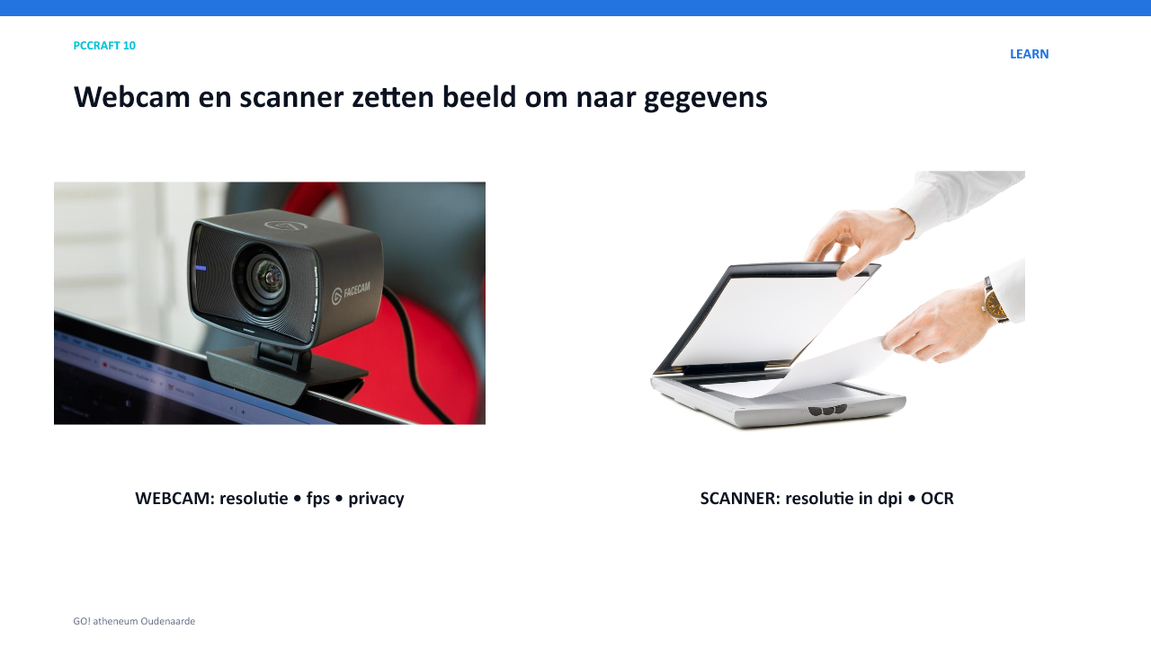
Webcam en scanner zetten beeld om in digitale gegevens.
Apparaat | Eigenschappen | Privacy/FIX
webcam | resolutie, fps, microfoon | privacyklep, indicator en app-toestemming
flatbedscanner | dpi, kleur, scanformaat | glas reinigen en juiste bron kiezen
documentscanner | ADF en dubbelzijdig | papierbaan en invoer controleren
OCR | beeld omzetten naar bewerkbare tekst | resultaat altijd nalezen
PRIVACY Activeer camera en microfoon alleen voor toepassingen die ze werkelijk nodig hebben.

7. Printers
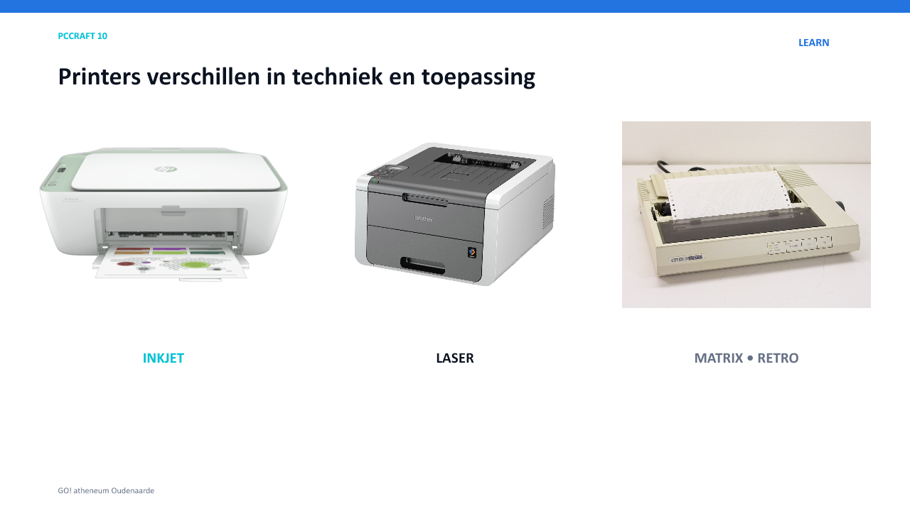
Inkjet, laser en matrix gebruiken verschillende afdruktechnieken.
Type | Werking | Gebruik
inkjet | spuit vloeibare inkt | kleur, foto en thuisgebruik
laser | drum, toner en fuser | snel tekst- en kantoorwerk
multifunctioneel | printen + scannen, soms kopiëren | functie zegt niets over inkjet of laser
thermisch | verwarmt speciaal papier of lint | tickets en etiketten
matrix | pinnen slaan via lint | RETRO TECH
3D-printer | bouwt een object laag per laag | GOOD TO KNOW
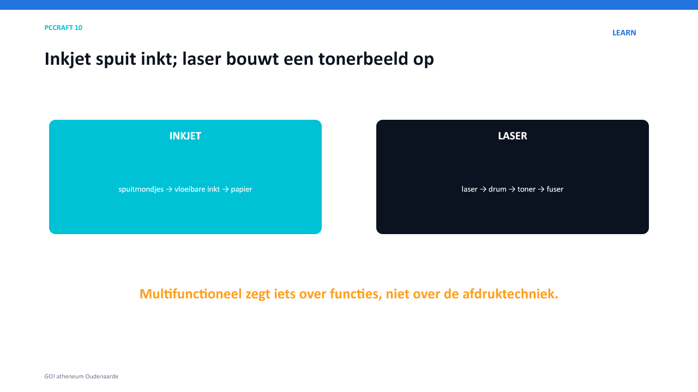
Inkjet spuit; laser bouwt een tonerbeeld op en fixeert het met warmte.
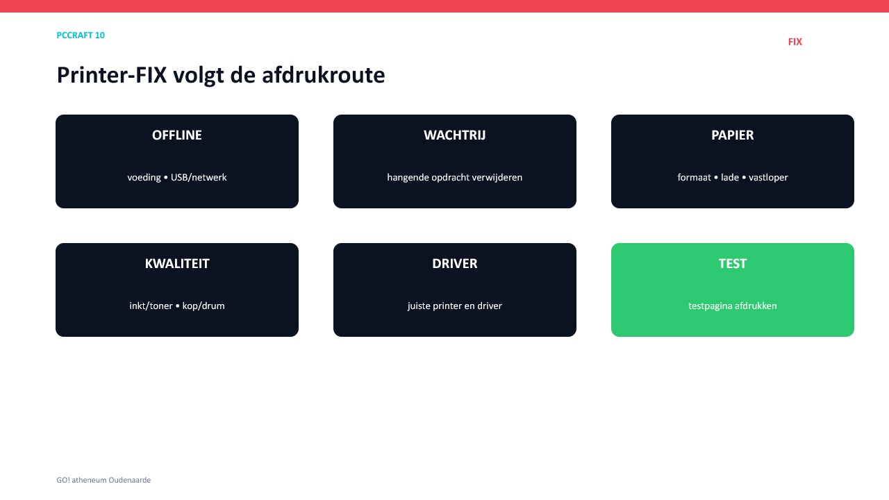
Printer-FIX volgt voeding, verbinding, wachtrij, papier, verbruiksmateriaal, driver en testpagina.
Symptoom | Eerste route
offline | voeding, USB/netwerk en juiste printer
opdracht blijft hangen | wachtrij openen, annuleren, spooler/printer herstarten
papier vast | uitschakelen en papierbaan volgens handleiding vrijmaken
slechte afdruk | inkt/toner, kop/drum en onderhoudsfunctie
vreemde tekens | juiste driver en document opnieuw testen

8. LAB
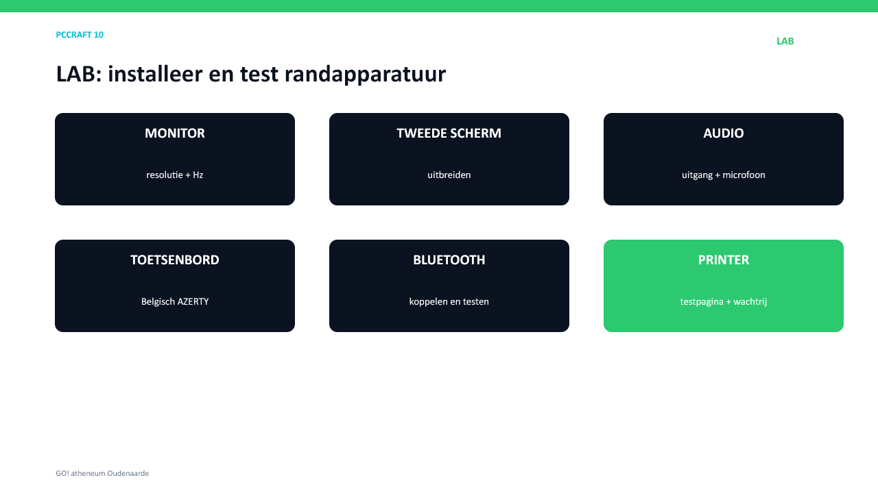
Installeer en test elk apparaat met een aantoonbaar resultaat.
Opdracht | Bewijs | ✓
monitor | native resolutie en correcte Hz
tweede scherm | bureaublad uitbreiden
audio | uitgang en microfoon testen
toetsenbord | Belgisch AZERTY aantonen
Bluetooth | apparaat koppelen en opnieuw verbinden
printer | testpagina en wachtrij beheren
webcam | privacytoestemming en preview
pixeltest | vijf effen kleuren, zonder druk

9. FIX-route
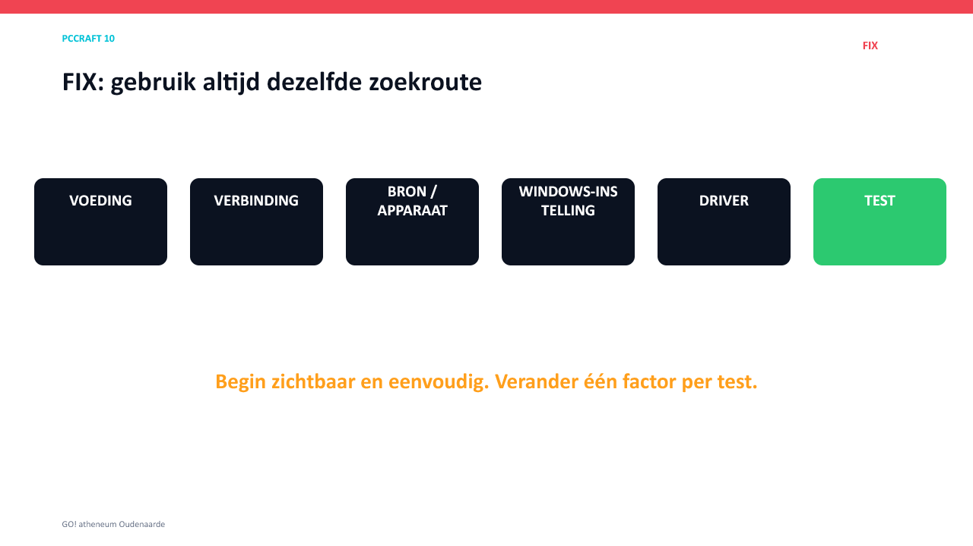
Voeding → verbinding → bron/apparaat → Windows-instelling → driver → test.
Symptoom | Eerste gerichte controle
monitor: geen signaal | scherminput en kabelroute
beeld wazig | native resolutie
toetsenbord verkeerde tekens | Windows-indeling
geen audio | gekozen uitvoerapparaat
webcam geblokkeerd | privacytoestemming
printer offline | voeding en verbinding
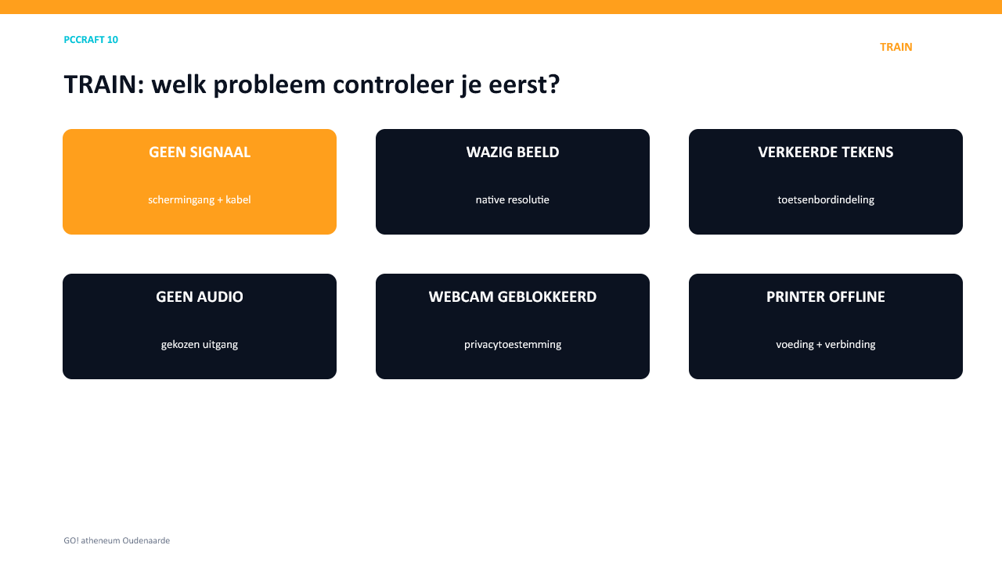
Een goed antwoord noemt niet alleen de oplossing, maar ook de volgorde.

FIX-case
1. Een tweede scherm toont geen signaal. Noteer vier controles in volgorde:
____________________________________________________________________
2. 1. ____________________
____________________________________________________________________
3. 2. ____________________
____________________________________________________________________
4. 3. ____________________
____________________________________________________________________
5. 4. ____________________
____________________________________________________________________

Studiekaart
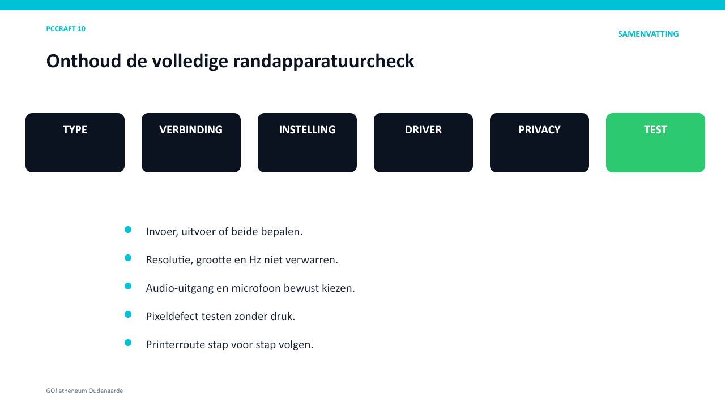
Type, verbinding, instelling, driver, privacy en test vormen één check.
Je moet kunnen | Kernregel
indelen | invoer, uitvoer of beide
monitor | grootte, resolutie en Hz onderscheiden
pixel | type bepalen; nooit druk uitoefenen
audio | juiste invoer/uitvoer kiezen
printer | techniek herkennen en wachtrij beheren
privacy | camera/microfoon doelgericht toestaan
FIX | één factor per stap testen
SKILL #10 Ik kan randapparatuur herkennen, correct aansluiten en instellen, en veelvoorkomende problemen systematisch oplossen.

